Functioneel en technisch ontwerp : “Als verkoper wil ik dingen kunnen aanieden”.

# Functioneel ontwerp

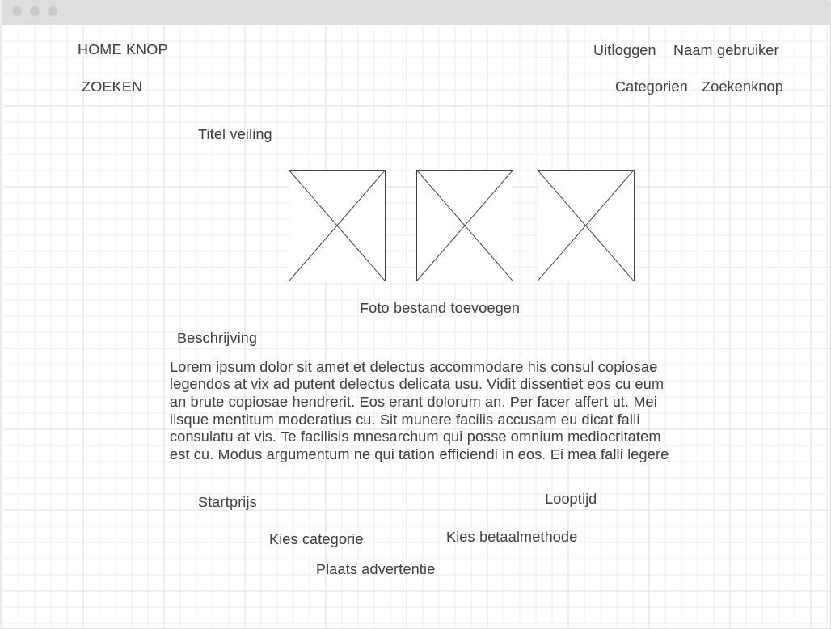

Hierboven is een wireframe te zien van de pagina waar een veiling kan worden aangemaakt door een verkoper. We zien hier meerdere mogelijkheden voor de verkoper. De verkoper kan een titel verzinnen, een beschrijving toevoegen, een startprijs bepalen, de looptijd, de categorie waarin de veiling moet plaats vinden en hoe er betaald zal moeten worden door de uiteindelijke koper.

Nadat alle velden zijn ingevuld zal de verkoper de mogelijkheid krijgen om de advertentie te plaatsen en is het gelijk te zien op de website van EenmaalAndermaal.

##### Argumentatie voor keuze van het ontwerp

Er is gekozen voor een simpel en overzichtelijke opmaak. Dit zodat de verkoper goed ziet wat hij doet, en geen verkeerde beslissingen maakt. Daarnaast is dit ook hoe de veiling eruit komt te zien , in grote lijnen, voor de kopers op de site. Met uitzondering van de foto’s , deze worden met een slider een voor een getoond.

# Technisch ontwerp

Alle velden worden na het drukken op de “advertentie plaatsten” knop in de database gezet. De foto’s worden in de tabel “Bestand” geplaatst samen met een nieuw gemaakte voorwerpnummer. Verder wordt na het drukken op de knop “advertentie plaatsten” alle velden gecontroleerd of ze wel zijn ingevuld. Hiernaast is een belangrijke vereiste dat het gaat om een geregistreerde verkoper, je kan als normale gebruiker of gast geen veiling toevoegen. Dit is ook te zien in de wireframe.